Année 2006-2007 Bac blanc n° 1

SCIENCES DE LA VIE ET DE LA TERRE
Série S

ENSEIGNEMENT OBLIGATOIRE
L’usage des calculatrices n’est pas autorisé.

Durée de l’épreuve : 3h30
Dès que le sujet vous est remis, assurez-vous qu’il est complet.
Ce sujet comporte 4 pages numérotées de 1/4 à 4/4.

PARTIE I (10 points)

Stabilité et variabilité des génomes et évolution

On s'intéresse à la diversité des génotypes des descendants d'un couple. On considère deux couples d'allèles (A/a) et (B/b) situés sur la même paire de chromosomes non sexuels. Un des membres du couple a pour génotype (AB/ab) et l'autre membre a pour génotype (AB/ab).

Expliquez comment le brassage intrachromosomique au cours de la méiose, puis de la fécondation, permet d'obtenir une diversité des génotypes des descendants du couple.

Votre réponse sera organisée par une introduction, un développement structuré et une conclusion.
Des schémas de cellules illustrant le brassage intrachromosomique et un tableau de croisement sont attendus.

PARTIE II - Exercice 1 (4 points)

La mesure du temps dans l'histoire de la vie et de la Terre

La coupe géologique présentée permet d’identifier six événements géologiques : un épisode sédimentaire, un épanchement volcanique, deux déformations et deux phases d’érosion.

Établissez, par un raisonnement rigoureux, la chronologie relative de ces événements géologiques.

PARTIE II - Exercice 2 (6 points)

La convergence lithosphérique et ses effets

Un modèle possible de l'évolution géodynamique de la partie nord de la Nouvelle-Calédonie montre que la Nouvelle-Calédonie est le résultat d'une subduction et d'une collision. Ce modèle est présenté dans le document de référence.

À partir de l'exploitation des documents 1 à 3, du document de référence et de la mise en relation des informations, retrouvez les arguments en faveur du modèle proposé de l'histoire géologique de la partie nord de la Nouvelle-Calédonie.

PARTIE II - Exercice 1

La mesure du temps dans l'histoire de la vie et de la Terre

Document : extrait d’une coupe géologique simplifiée
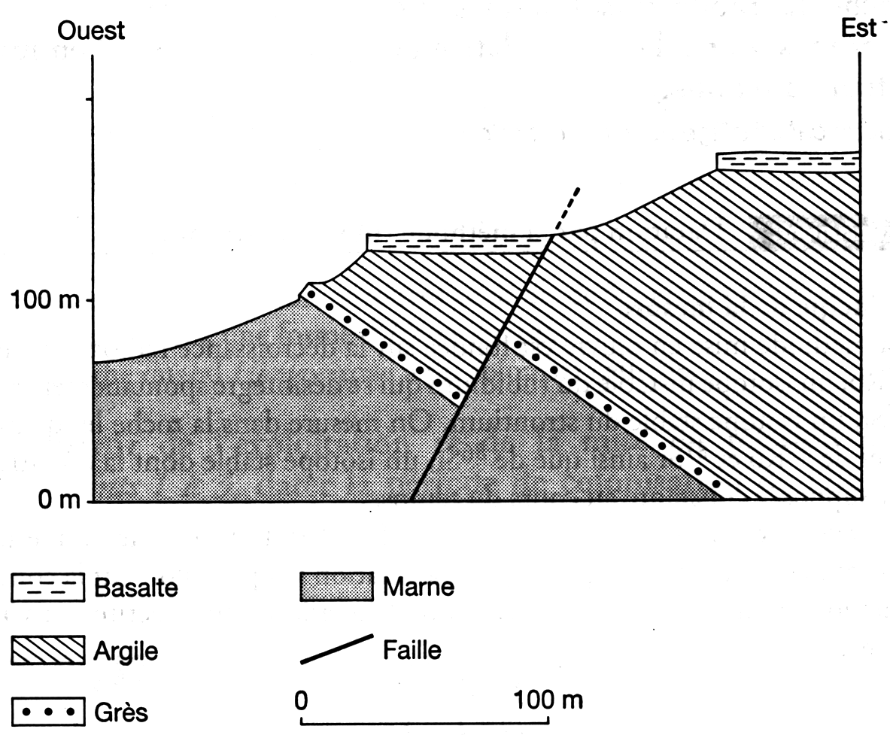

PARTIE II - Exercice 2
La convergence lithosphérique et ses effets

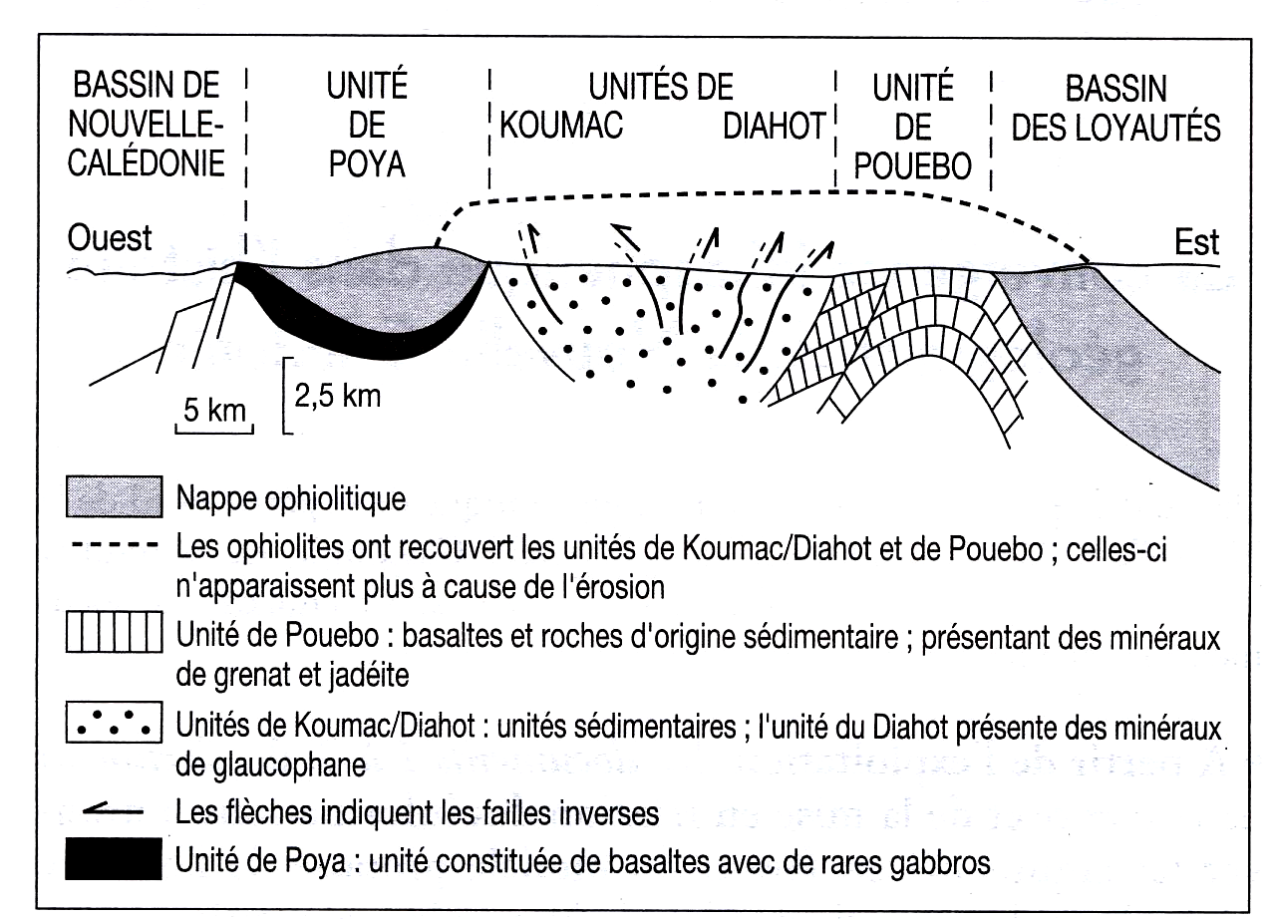
Document 1 : coupe schématique de la partie nord de la nouvelle Calédonie

Source : d’après D. Cluzel et al. (2000)
Document 2 : coupe verticale schématique de nappe ophiolitique
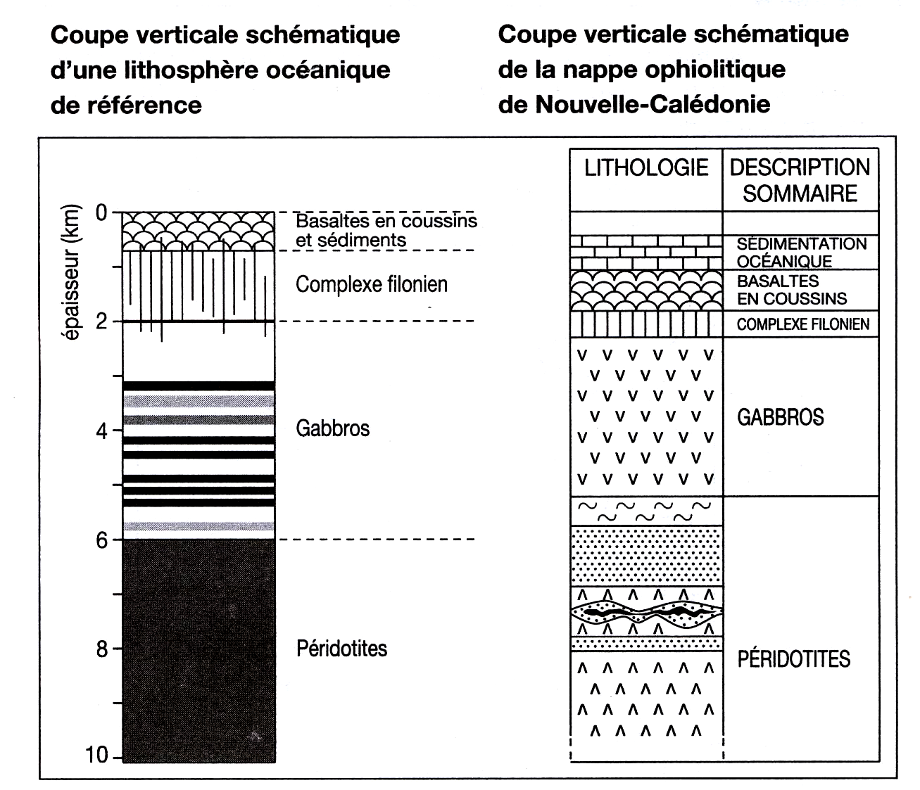

D’après un croquis de terrain de C. Picard

Document 3 : diagramme pression/température simplifié

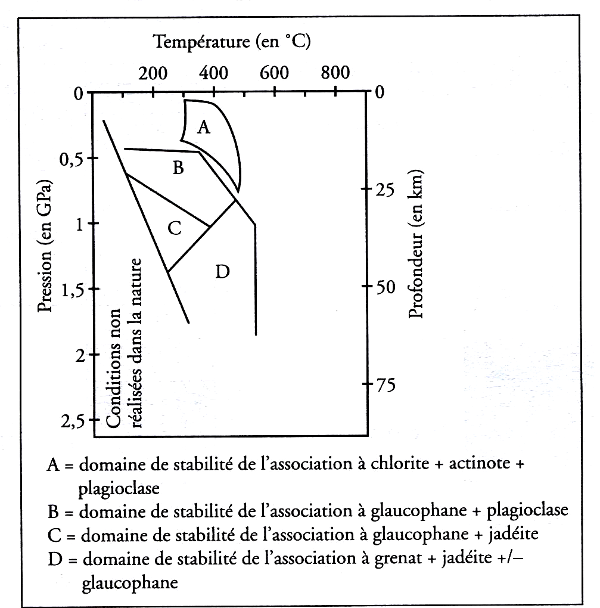
Ce diagramme montre les domaines de stabilité de quelques associations de minéraux caractéristiques. Ces domaines de stabilité sont déterminés expérimentalement.

Document de référence : modèle possible de l’évolution géodynamique de la partie nord de la Nouvelle Calédonie

Aucune exploitation écrite de ce document n’est attendue
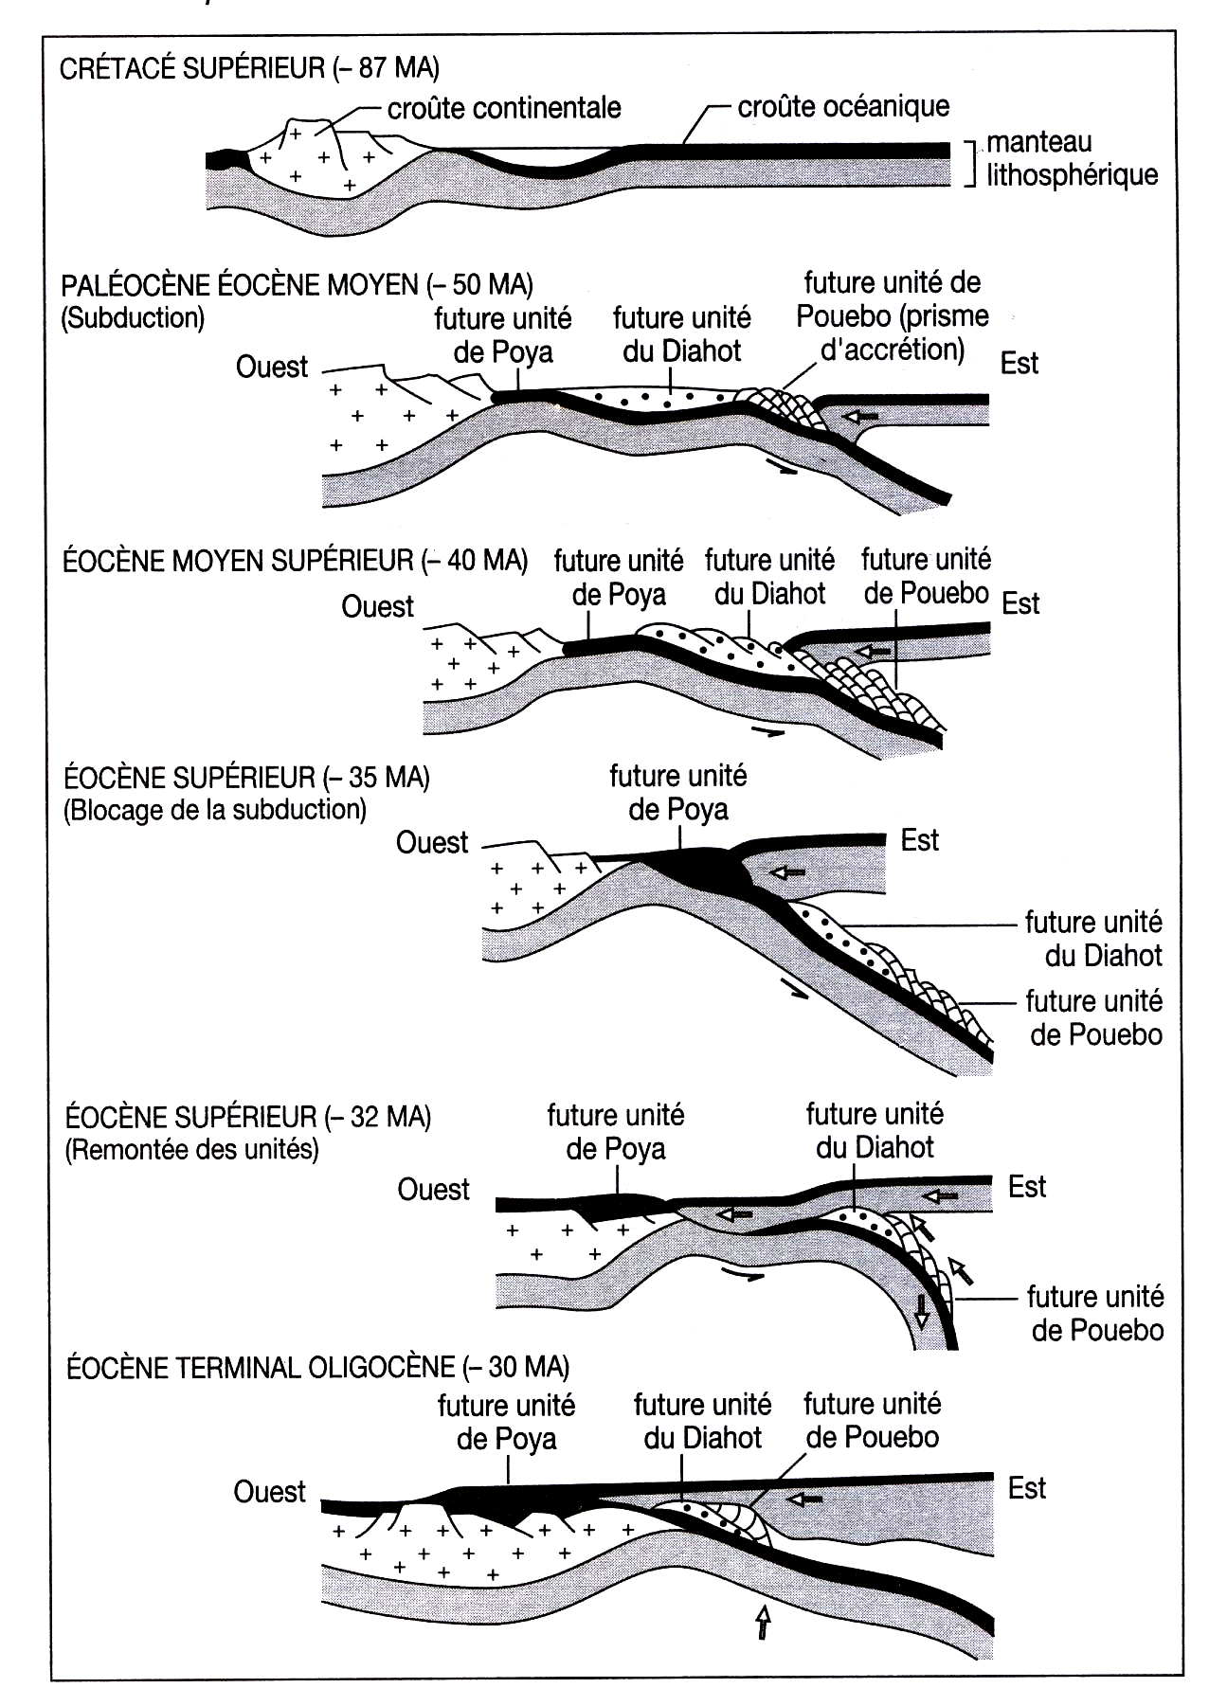

Source : inspiré des travaux de D. Cluzel et al.

